CỘNG HÒA XÃ HỘI CHỦ NGHĨA VIỆT NAM
Độc lập – Tự do – Hạnh phúc

BÁO CÁO
NHỮNG NỘI DUNG TRONG WEBSITE CẦN CHỈNH SỬA, BỔ SUNG

I. TRANG https://trungtam.ltt.edu.vn/trung-tam-quan-he-doanh-nghiep/
1. Phần chưa có nội dung
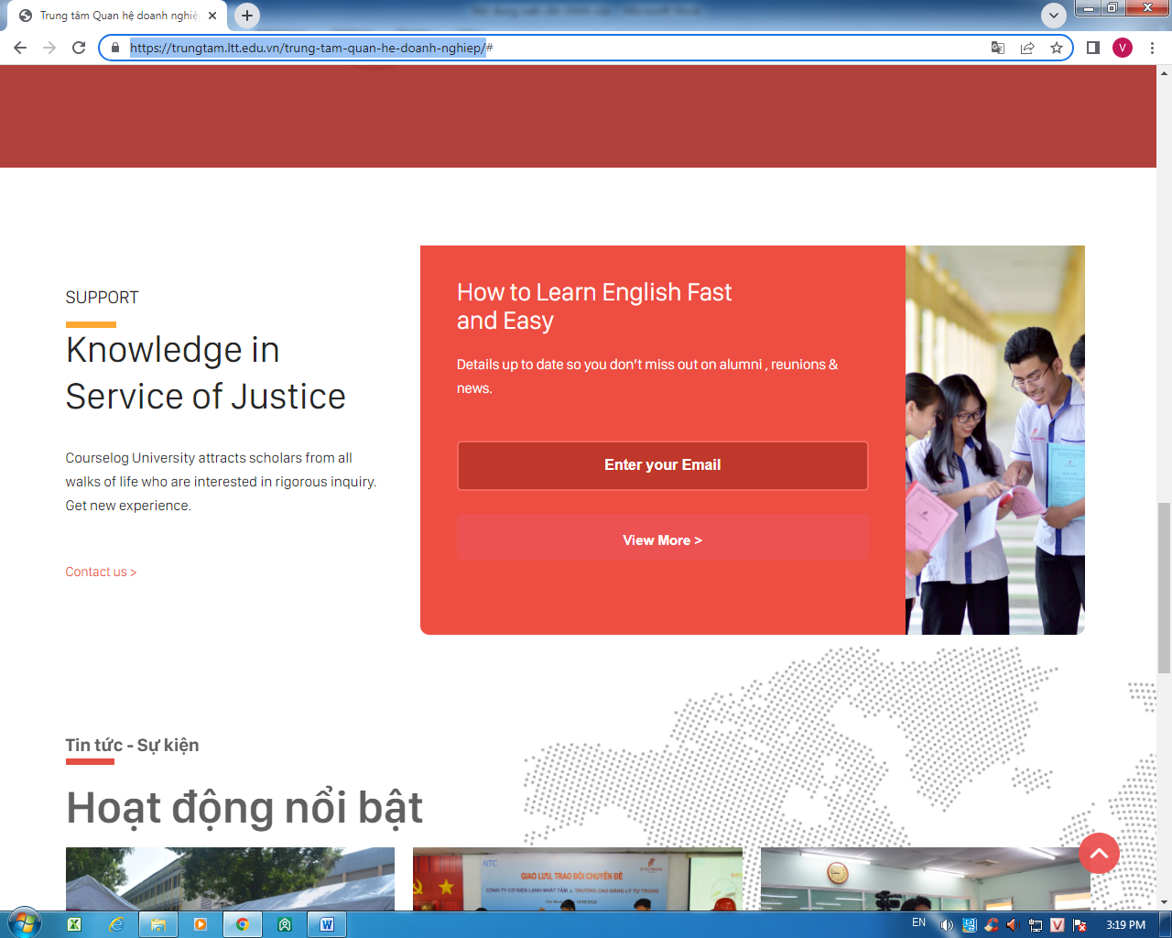

2. Điều chỉnh phần cơ cấu tổ chức cho hợp lý hơn
Đề xuất: có thể nêu rõ nhiệm vụ cho từng vị trí, hình ảnh…
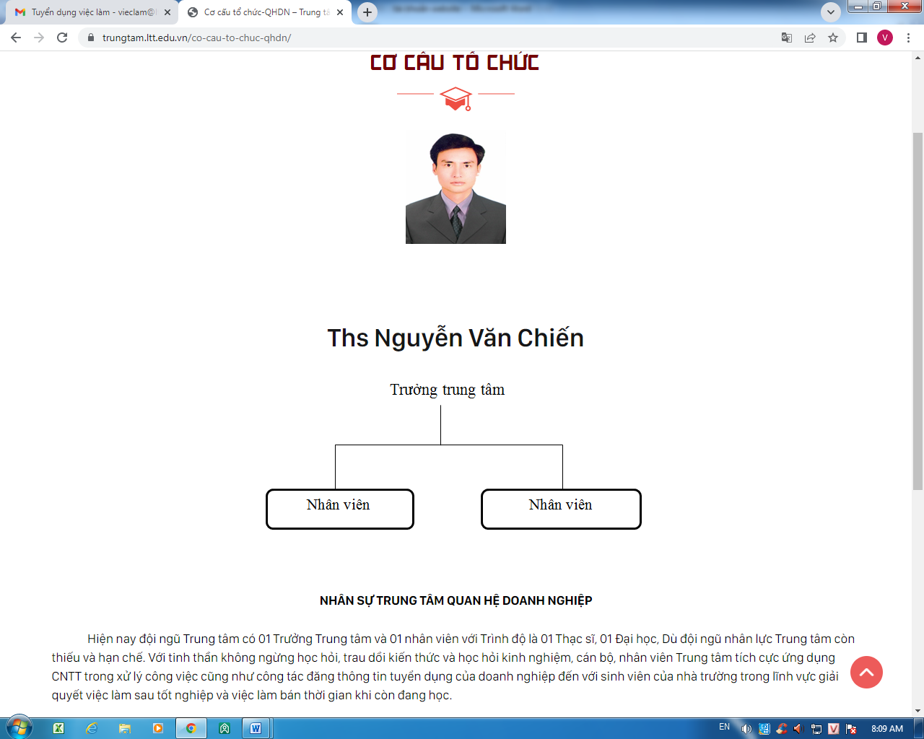

3. Font chữ, căn lề của toàn bộ trang web và trang thông tin tuyển dụng
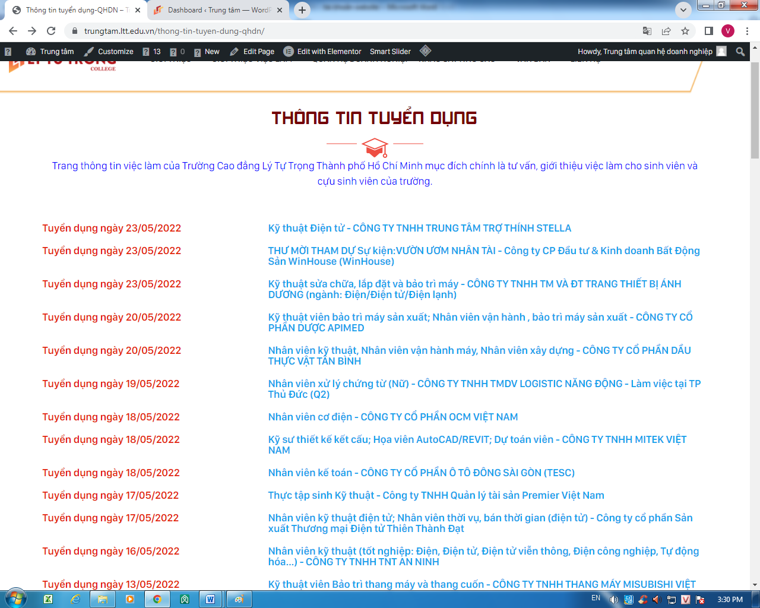

4. Các phần chưa có nội dung
Trong phần “Phát triển kỹ năng nghề nghiệp cho sinh viên” và “Giao lưu với nhà tuyển dụng” cần bổ sung bài viết bên trong để khi click vào bài viết đó hiện ra.
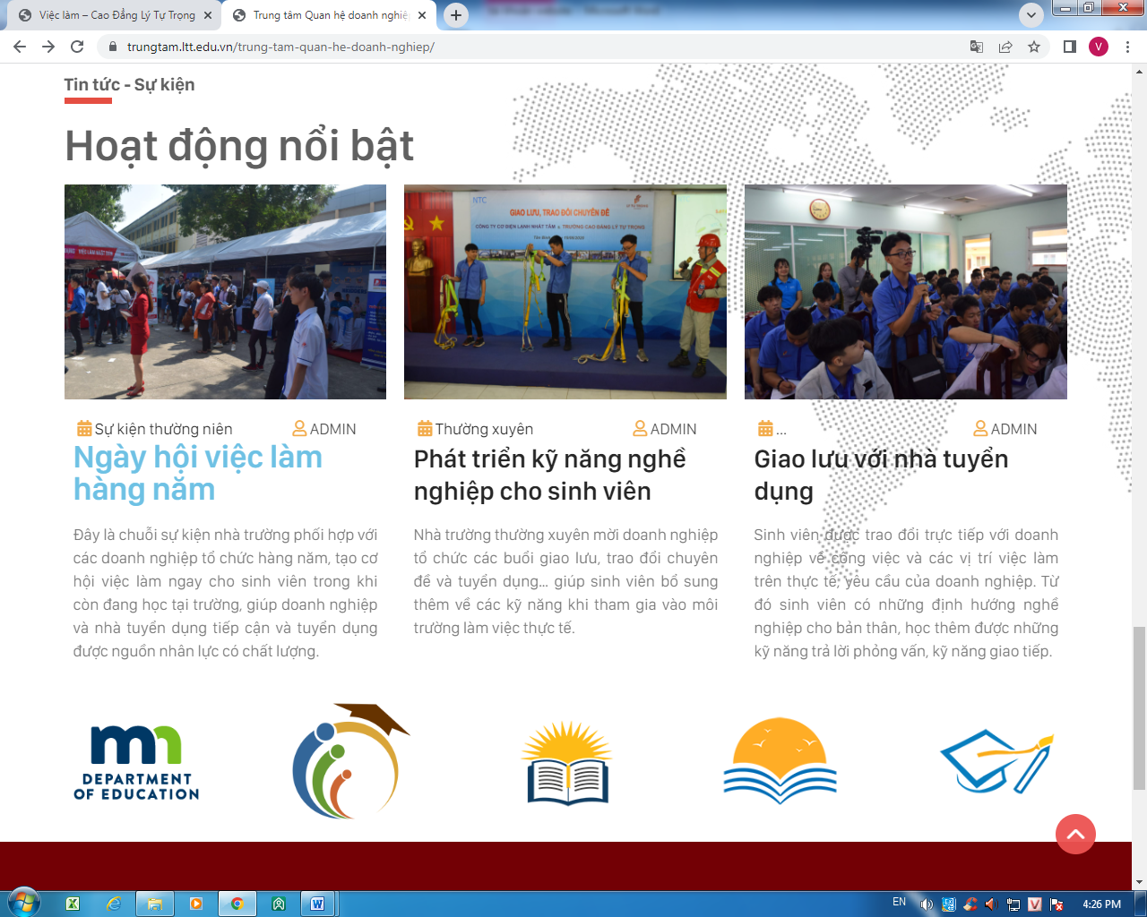
Phần cần bổ sung nội dung
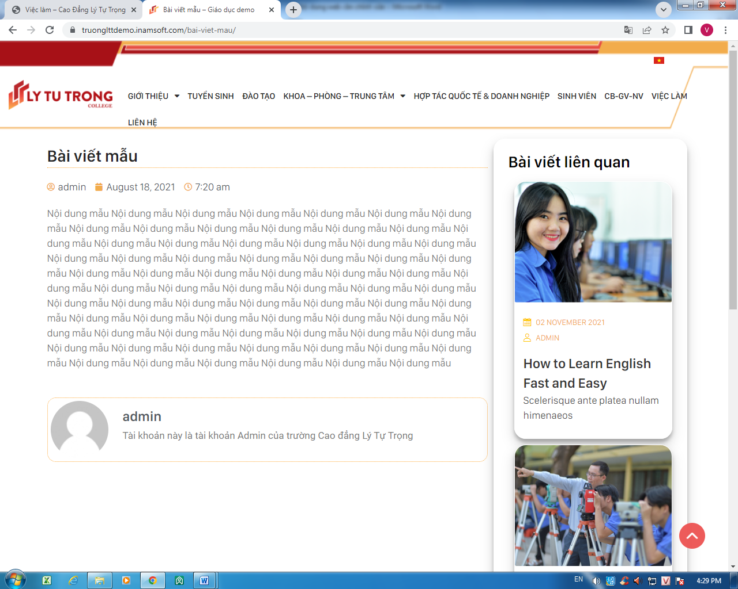
NỘI DUNG BÊN TRONG CỦA 2 MỤC CÒN THIẾU

II. TRANG VIỆC LÀM: https://vieclam.ltt.edu.vn/
1. Phần cuối trang chưa có thông tin, chưa căn lề 2 bên các nội dung bài viết được.
Ý kiến đề xuất: có thể bỏ hoặc đưa các thông tin giống như trang Trung tâm QHDN

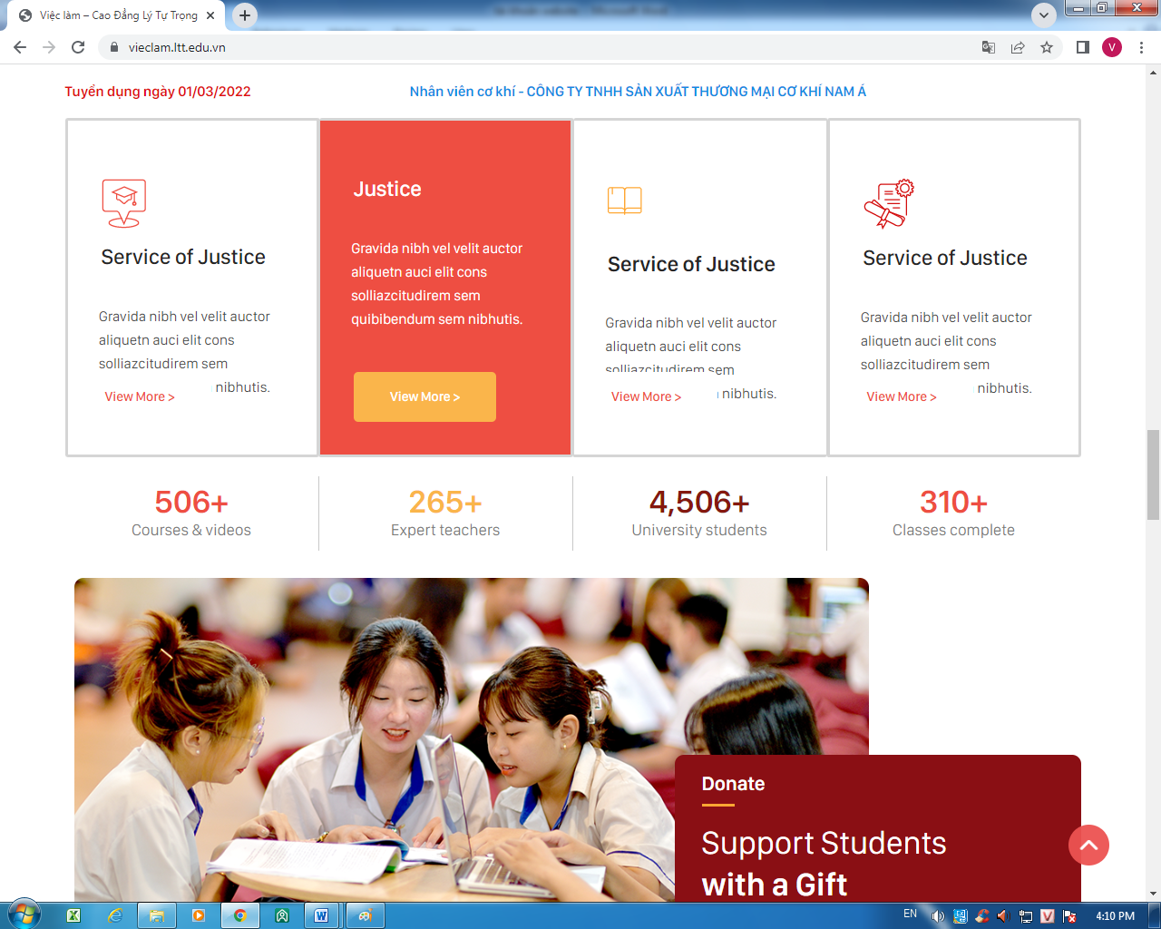
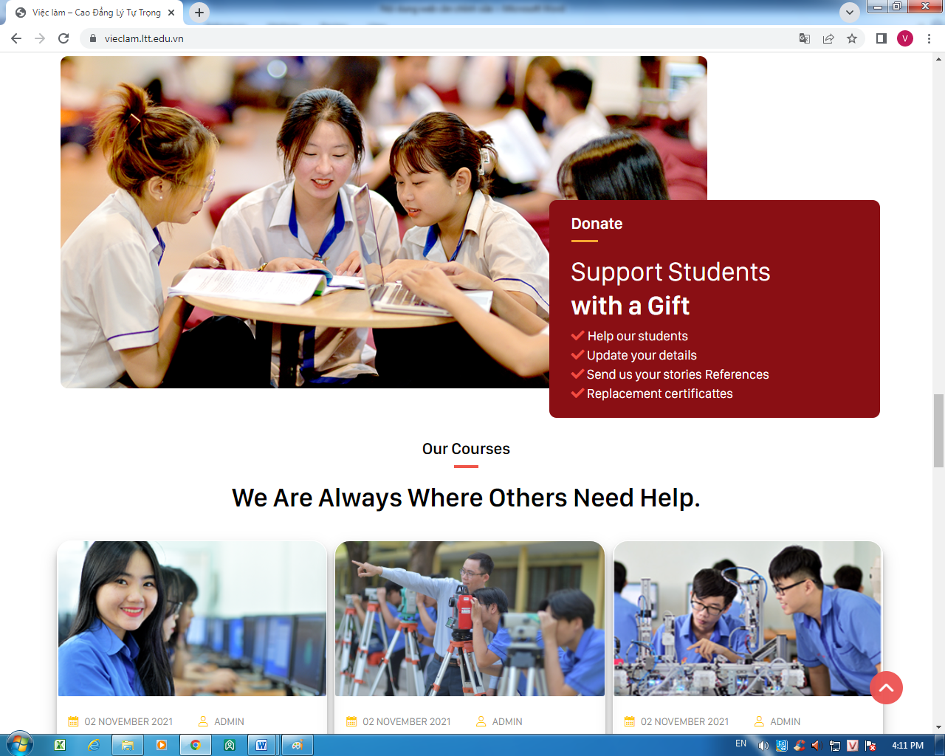
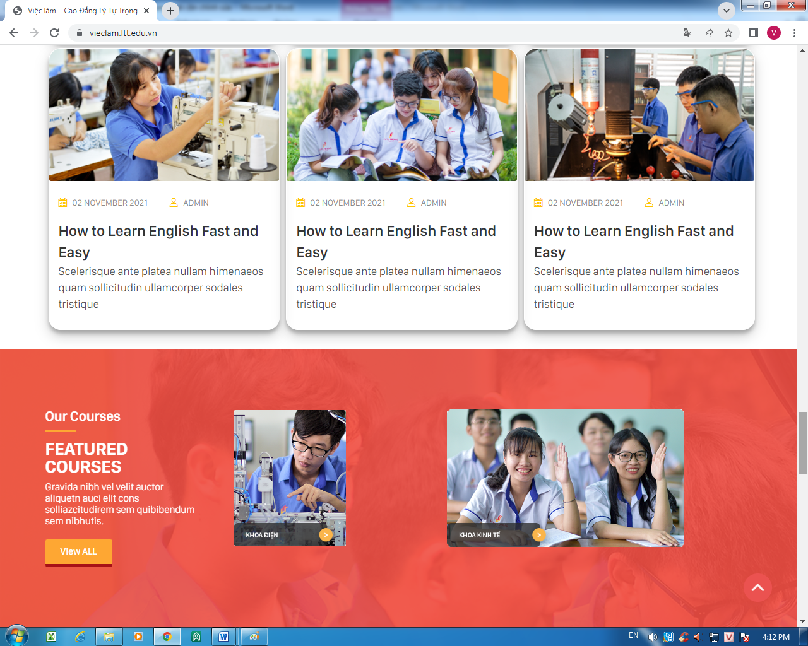
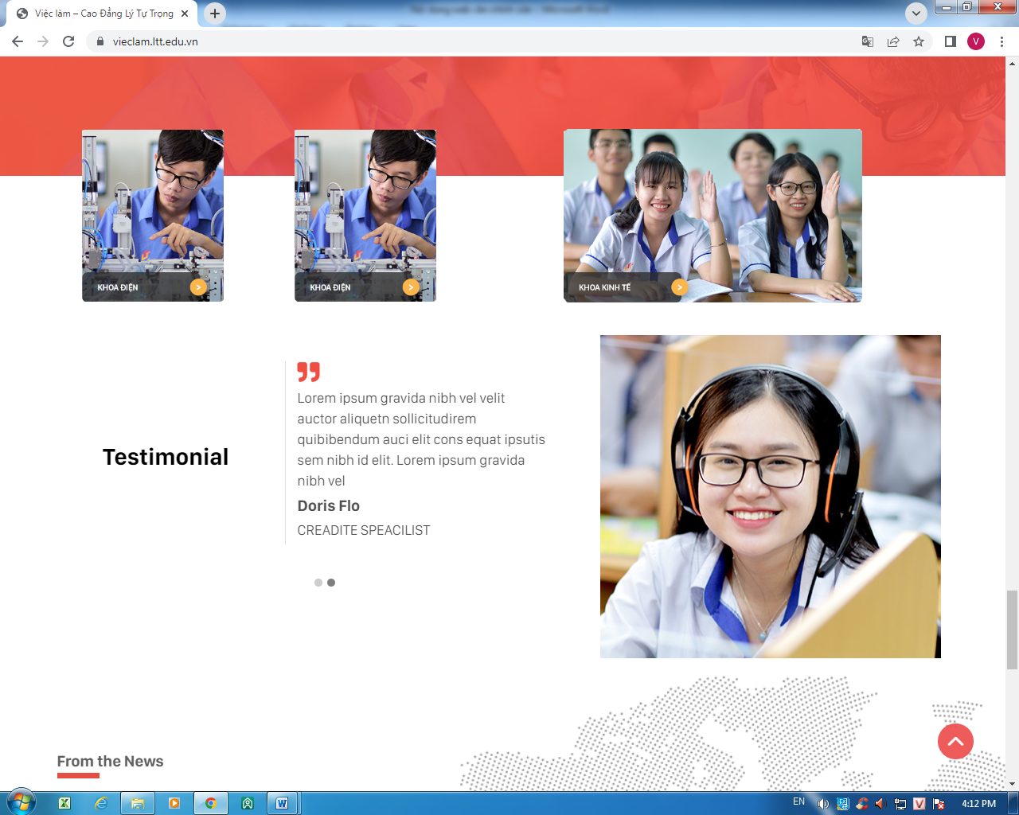
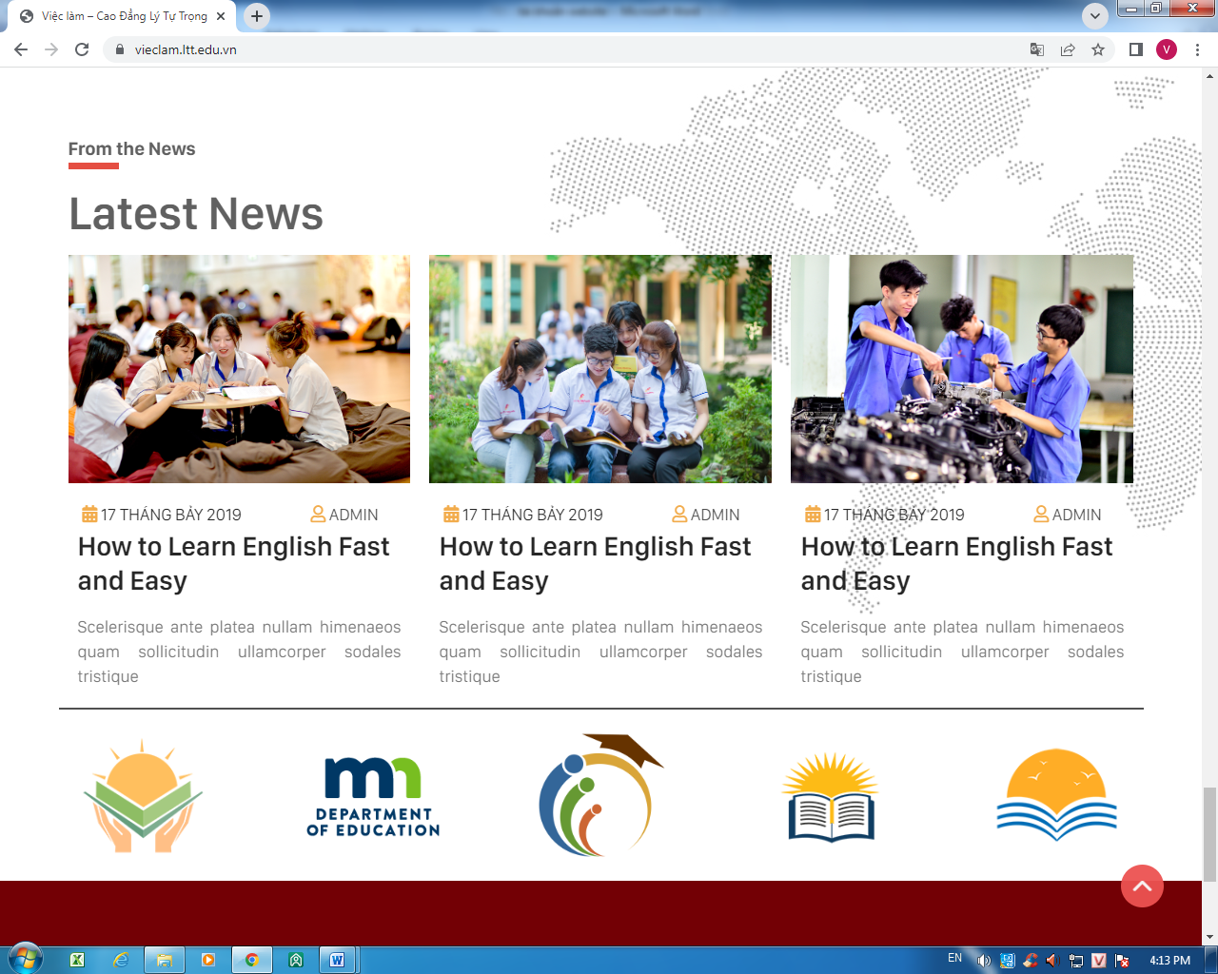
Trên đây là báo cáo và ý kiến đề xuất cá nhân của em về nội dung trang web, kính gửi Sếp xem xét ạ.
Trân trọng!
Tp. Hồ Chí Minh ngày 26 tháng 5 năm 2022
Người báo cáo

Nguyễn Thùy Dương

